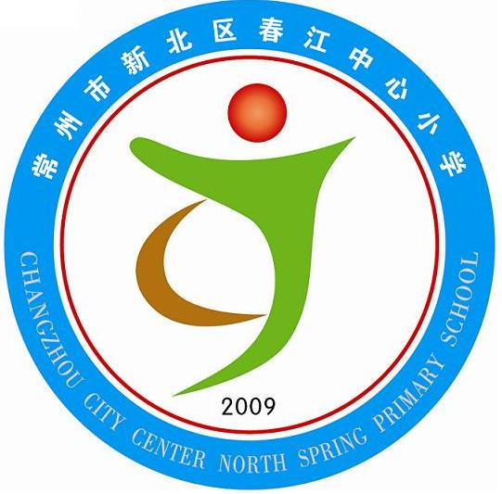

**享受如春教育 培育有根新人**

**“春小学子畅游书香世界”之“阅读点亮童年”**

——**常州市知名作家尚玉洁报告会活动方案**

**活动宗旨：**

**“**春小学子畅游书香世界”为我校传统的校园读书活动,为进一步推动书香校园建设，我校与常州市武进区文学艺术研究室合作，诚邀常州市知名作家尚玉洁老师到学校进行“阅读写作的交流活动。希望通过此次活动，春小学子能再一次分享尚老师的读书心得、写作体会、成功经验，进一步提高阅读兴趣，快乐畅游书香世界。

**活动时间：**2014年4月30日下午12:00～14:20

**活动主题：**阅读 写作 成长

**主办单位：**常州市新北区春江中心小学 常州市武进区文学艺术研究室

**活动内容：**演讲，交流，售书签名

**一、活动准备**

**1、宣传**

A：电子屏（包艳） 电子屏内容：热烈欢迎常州市知名作家尚玉洁老师莅临春江小学

B：“作家进校园”等宣传、接待准备（韩海英、韩丽琴）

C：“作家进校园”售书宣传、活动带队、现场纪律教育等。（年级组长、各班班主任）

**2、会场（一楼报告厅）布置**

A: 会场PPT：（韩丽琴）

童心绽放，童梦飞翔

——常州市知名作家尚玉洁老师阅读写作报告会

B: 讲台（固定话筒、无线话筒2个）（顾强）

C: 购买一束鲜花 （顾强）

**3、签名售书（推荐书征订）：**

由于活动时间比较紧张，建议采用先宣传，听报告后直接购书签名的方式，签名限现场购书的学生。签名地点就设在主席台上。班级学生在班主任老师的组织下排队购书签名。

**4、摄影、报道：**韩丽琴、韩海英

**二、当天活动流程**

1、12:00 韩海英老师校门口迎接。

2、12:00——12:10 迎接至二楼会议室，学校领导与尚老师简单交流，贵宾簿签名，稍事休息。

3、12:10——13:10 一楼多功能厅演讲、交流、三年级和四（一）学生征订书签名活动。

4、13:20——14:20 一楼多功能厅演讲、交流、余下四年级、五年级学生征订书签名活动。

**现场活动安排表**

|  |  |  |  |
| --- | --- | --- | --- |
| **序号** | **时 间** | **内 容** | **负 责** |
| **一** | 12：05—12：10 | 三年级和四（1）学生入场 | 陈小燕老师及各班班主任 |
| **二** | 12: 10—12:20 | 主持人（学生）介绍尚玉洁老师，介绍本次活动主题；欢迎尚玉洁老师上台；学生代表献花。 | 韩丽琴 |
| **三** | 12：20—12：50 | 尚玉洁老师“写作妙招”报告会 | 韩海英  韩丽琴 |
| 四 | 12：50—13：20 | 现场售书、签名 | 韩海英 |
| 五 | 13：20—14：20 | 余下四年级和五年级（报告会和售书，同上面流程三、四） | 各班班主任及韩海英、韩丽琴 |

**附注：**

1、班级座位安排：以班级学生为单位坐在一起，请班主任和各年级负责老师负责学生的纪律。

2、主持人为 四（4）班学生时韵萱，主持稿、学生训练韩丽琴负责。

3、四（1）学生代表上台献花，学生礼仪请韩海英老师负责。

4、售书签名按照三（1）开始往后的顺序，学生由班主任老师组织排好队，有序地从主席台南侧上台，签名后由北侧下台离场。

**三、前言后续工作：**

各班班主任和语文老师及时利用晨会课向学生介绍尚玉洁老师及其作品（尚玉洁，北京师范大学汉语言文学本科学历，现为江苏省常州市武进区文学艺术研究室特约创作员，常州《延陵文艺》报主编，常州市作家协会会员。

2010年《建设新农村 公私都有利》获国务院新闻办公室举办的“我的2009”博客大赛优秀奖；2010年5月出版长篇小说《一个寡妇和四个男人》（上部）、《黑白第三者》（下部）之《情路漫漫》。2010年10月《情骗》获中国作家协会《小说选刊》首届全国小说笔会中篇小说三等奖。2011年9月出版长篇童话《神奇的光头鼠》。

2012年3月《夏天的雨》获《散文选刊》全国大奖赛精锐奖。2012年5月《婆媳情》、《夏天的雨》入选中国散文学会《中国散文大系》，获“当代最佳散文创作奖”。 2013年8月出版长篇童话《蓝呱呱和外星鸟》。

2013年12月，个人传略入编《中国小说家大辞典》，短篇小说《不能接受的爱》获“中国当代小说奖”。），

在报告会后指导学生写好读后感、读书随笔，组织小记者及时投稿。